8.4.2020
NIT - 4.B

Ponovi!
Na naslednji strani so vprašanja. Prepiši jih v zvezek s pravilnim odgovorom.

Tehnika
Na voljo imaš dve nalogi. Izberi si eno in jo naredi. Upoštevaj načrt dela.
Pri izdelavi zajčkovega kozarčka lahko uporabiš lonček iz papirja, brke narediš iz kartona, oči narišeš.
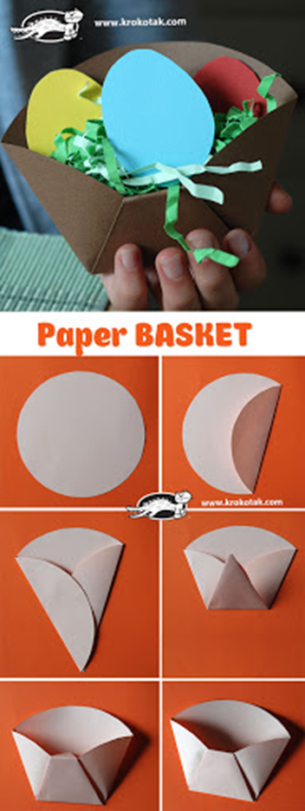
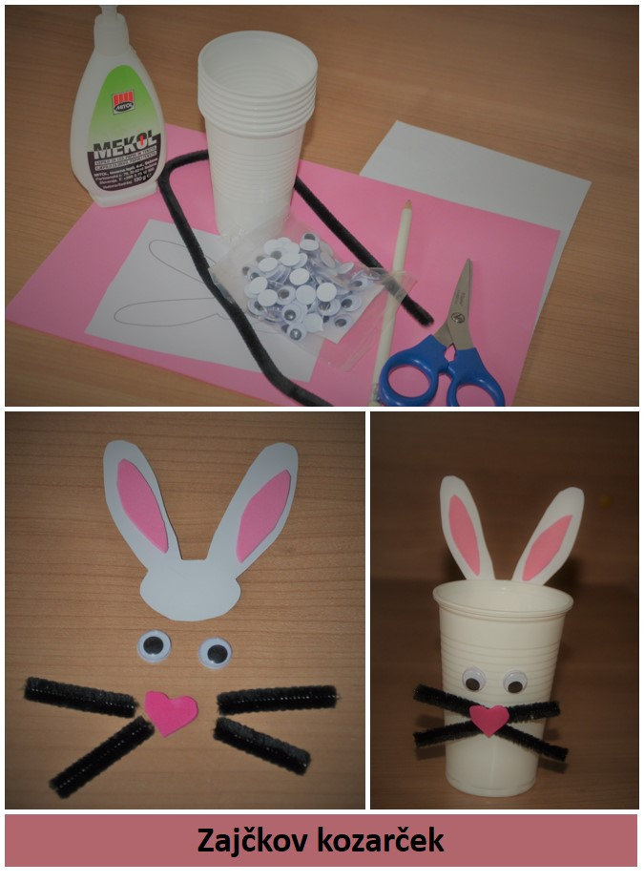

Želim ti lepe velikonočne praznike!
Učiteljica Irena
Rastline same izdelujejo hranilne snovi.
DA NE

V zrak sproščajo plin kisik.
DA NE

Rastline najdemo tudi v morskih globinah in jamah.
DA NE

Vse rastline imajo cvetove.
DA NE

Rastline brez cvetov so alge, mahovi in praprotnice.
DA NE

Alge imajo korenine, steblo, liste, cvetove in plodove.
DA NE

Mahovi se razmnožujejo s trosi.
DA NE

Trosi praprotnic so na zgornji strani listov.
DA NE

Mah zadrži veliko vode.
DA NE

